**High-level Architecture**

**&**

**UML Diagrams**

시대평

팀명:SoGoing

팀원:2020920032 석우진

2020920039 이강민

2020920055정구홍

2020920059조종빈

2021120009김고은

2022920027박상윤

변 경 이 력

|  |  |  |  |
| --- | --- | --- | --- |
| 버전 | 일자 | 변경 내역 | 작 성 자 |
| 1.0 | 2024.11.16 | Class Diagram, Activity Diagram작성 | 박상윤 |
| 1.1 | 2024.11.16 | Class Diagram 수정 | 박상윤, 이강민 |
| 1.2 | 2024.11.16 | Activity Diagram 수정 | 박상윤, 이강민 |
| 2.0 | 2024.11.17 | Sequence Diagram 작성 | 이강민 |
| 3.0 | 2024.12.8 | Class Diagram 수정 | 박상윤 |
| 3.1 | 2024.12.8 | Sequence Diagram 수정 | 박상윤 |
| 3.2 | 2024.12.8 | UC-010 Sequence Diagram 추가 | 박상윤 |

Table of Contents

1. High Level Architecture

1.1 Monolithic Architecture

1.2 Microservices Architecture

1.3 Trade-off

1.4 Our Architecture: N-layer Architecture

2. Class Diagram for static view

2.1 Class Diagram Overview

2.2 Class Description

3. Sequence Diagrams for dynamic view

3.1 Usecase Table

3.2 Sequence Diagrams

4. Activity Diagrams for dynamic view

4.1 User Activity Flow

4.1 Student Activity Flow

4.2 Staff Activity Flow

# High Level Architecture

## Monolithic Architecture

* 정의: 모든 기능이 하나의 애플리케이션 내에서 통합되어 작동하는 전통적인 아키텍처
* 구성요소:
  + Fronted: 웹 브라우저에서 사용 가능한 UI 제공
  + Backend: Spring을 이용한 API 서버와 데이터 처리 로직
  + Database: PostgreSQL을 통해 데이터 관리
* 장점
  + 개발 및 배포가 단순
  + 통합 테스트가 용이
  + 낮은 초기 개발 비용
* 단점
  + 확장성 제한: 애플리케이션이 커지면 변경이 복잡해지고 배포 시 모든 기능을 재배포해야 함
  + 성능 한계: 각 컴포넌트 간의 높은 결합으로 인해 특정 기능에서 과부하 발생 시 전체 성능에 영향을 미침

## Microservices Architecture

* 정의: 독립적으로 배포 가능한 여러 서비스로 시스템을 분할하여 기능 별로 나눠진 아키텍처
* 구성요소:
  + Frontend: 웹 UI는 동일하지만, API를 여러 서비스에서 제공
  + Backend: 각 기능 별 독립적인 서비스로 분할
  + Database: 각 서비스마다 별도의 DB를 사용하여 독립성 유지
* 장점
  + 확장성: 서비스 별로 독립적인 배포가 가능해, 각 서비스의 성능에 따라 별도로 확장 가능
  + 유지 보수 용이성: 각 기능이 독립적이므로, 한 기능의 수정이 다른 서비스에 미치는 영향이 최소화됨
* 단점
  + 복잡한 배포 및 관리: 여러 개의 서비스로 분할되어, 배포가 복잡하고 통합 테스트가 필요
  + 추가적인 인프라 비용: 각 서비스에 대한 별도 관리 및 서비스 간 통신으로 인한 비용

## Trade-off

* 복잡성 vs 유연성
  + Monolithic: 낮은 복잡성, 제한된 유연성
  + Microservices: 높은 복잡성, 뛰어난 유연성
* 개발 속도 vs 확장성
  + Monolithic: 초기 개발이 빠르지만, 확장이 어려움
  + Microservices: 초기 개발이 느리지만, 확장이 쉬움

## Our Architecture: N-layer Architecture

* 정의: 애플리케이션의 기능들을 논리적인 계층으로 분리하여, 각 계층이 특정 역할과 책임을 담당하도록 구성된 아키텍처
* 계층
  + Presentation Layer: 사용자 인터페이스 및 사용자 상호작용 처리
  + Business Logic Layer: 비즈니스 규칙 및 핵심 로직 구현
  + Data Access Layer: 데이터베이스 조작 및 데이터 접근 로직
* 장점
  + 관심사의 분리: 각 계층이 독립적인 책임을 가짐
  + 확장성: 각 계층을 독립적으로 확장 가능
  + 테스트 용이성: 각 계층을 독립적으로 테스트 가능
  + 유지 보수 용이성: 각 계층이 독립적인 책임을 가지므로, 유지 보수가 용이
  + 보안성: 중요 비즈니스 로직 보호
* 선택 이유
  + 명확한 관심사 분리
  + 유지보수성 향상
  + 코드 재사용성 증가
  + 테스트 용이성

# Class Diagram for Static View

## 2.1 Class Diagram Overview

## 

## Class Description

1. **Actor Class**

* 시스템을 실제로 사용하는 사용자 유형을 나타내는 클래스

**User**

* 시스템의 사용자 정보를 가지고 있는 추상 클래스
* 속성
  + 식별 정보
  + 계정 정보
* 주요 기능
  + 로그인/로그아웃
  + 사용자 정보 업데이트
  + 회원 탈퇴

**Student**

* User 클래스를 상속받는 학생 클래스
* 속성
  + 학생 정보
* 주요 기능
  + 사용자 정보 업데이트
  + 부서에 지원하기
  + 부서 찜하기
  + 부서에 후기 남기기

**Staff**

* User 클래스를 상속받는 부서 관리자 클래스
* 속성
  + 부서 관리자 정보
* 주요 기능
  + 부서 관리
  + 지원서 관리
  + 부서 관리

1. **Entity Class**

* 시스템에서 데이터로 관리되는 핵심 객체들을 나타내는 클래스
* 데이터베이스의 테이블로 매핑

**Department**

* 부서 정보

**Resume**

* 지원서 정보

**Feedback**

* 부서 후기 정보

**Dibs**

* 사용자가 찜한 부서

# Sequence Diagram for Dynamic View

## Usecase Table

|  |  |
| --- | --- |
| 유스케이스 ID | 유스케이스 |
| UC-001 | 회원가입 |
| UC-002 | 로그인 |
| UC-003 | 부서 목록 열람 |
| UC-004 | 부서 페이지 열람 |
| UC-005 | 부서 후기 작성 |
| UC-006 | 지원서 작성 |
| UC-007 | 부서 페이지 수정 |
| UC-008 | 지원자 명단 확인 |
| UC-009 | 프로필 수정 |
| UC-010 | 부서 찜하기 |

## Sequence Diagrams

**1. 회원가입**

**2. 로그인**

**3. 부서 목록 열람**

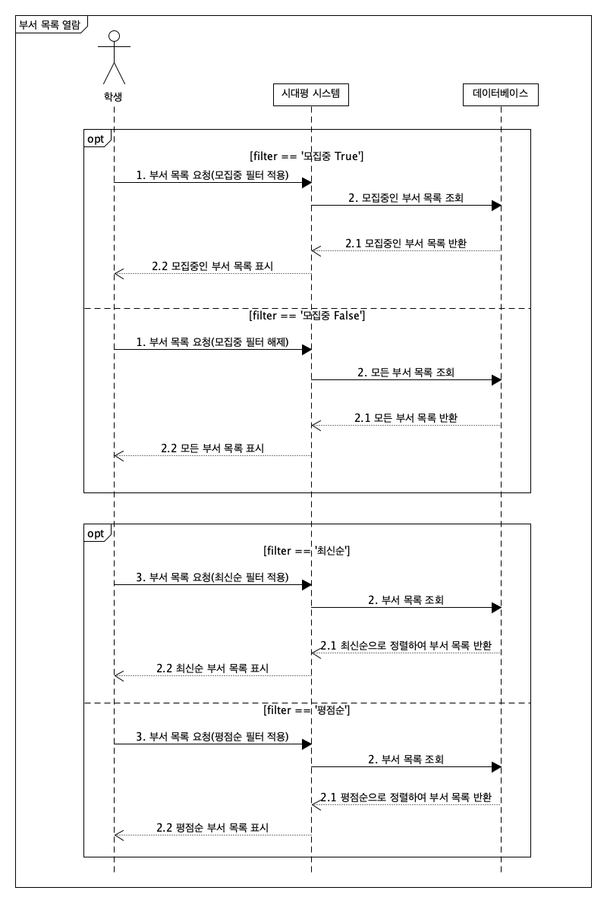

**4. 부서 페이지 열람**

**5. 부서 후기 작성**

**6. 지원서 작성**

**7. 부서 페이지 수정**

**8. 지원자 명단 확인**

**9. 프로필 수정**

**10. 부서 찜하기**

# Activity Diagram for Dynamic View

## User Activity Flow

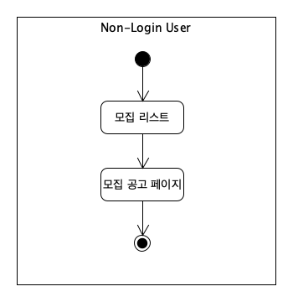

## Student Activity Flow

## Staff Activity Flow

